Leistungsnachweis DE02.05

Sprachreflexion im Unterricht

Konjugation von Verben

Übersicht
1 Sachanalyse zum Thema «Konjugation von Verben» 2
2 Situierung der Trainingseinheit 3
3 Diagnoseaufgabe 3
4 Didaktischer Kommentar zu den Trainingsaufgaben 6
5 Trainingsaufgaben zu Konjugation von Verben 8
6 Lösungen der Trainingsaufgaben zu Konjugation von Verben 15
7 Literatur 22

Autoren:
David Hubli
Anna Zemann
Helen Barels
Nithurshana Raveendran
Alexandra Odermatt

Dozentin:
Gisela Koller

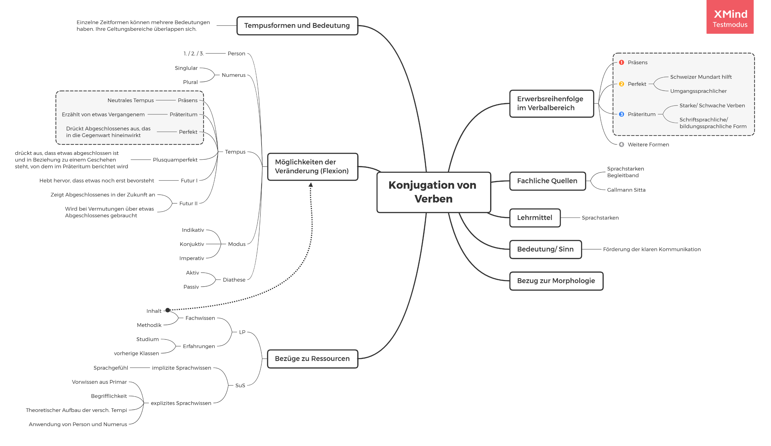
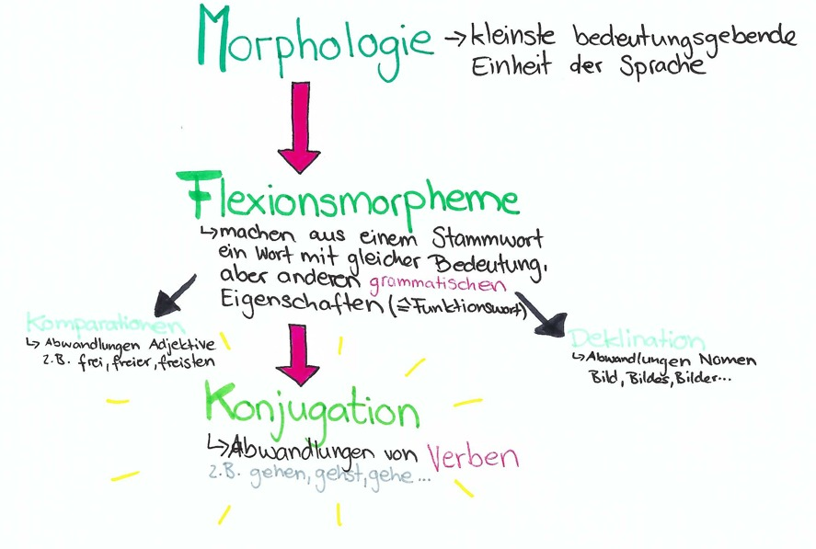
Sachanalyse zum Thema «Konjugation von Verben»

Situierung der Trainingseinheit
In dieser Trainingseinheit liegt der Fokus auf der Konjugation von Verben in den grammatischen Zeiten «Perfekt» und «Präteritum». Wie der Strukturskizze zu entnehmen ist, bilden die drei grammatischen Zeiten «Präsens», «Perfekt» und «Präteritum» die drei ersten Stufen der Erwerbsreihenfolge im Verbalbereich. (Nodari, 2012). Dementsprechend ist es wichtig, dass diese grammatischen Zeiten repetiert und gefestigt werden, da die weiteren grammatischen Zeiten auf diesem Wissen aufbauen.
Es eignet sich, diese Trainingseinheit zu Beginn der Oberstufenzeit einzuplanen, da es eine Grundlage für den Erwerb von weiteren grammatischen Zeiten bildet. In der Primarschule wurden diese Tempi bereits eingeführt, daher sollten die SuS ein gewisses Vorwissen bereits haben. Diese Trainingseinheit ist für SuS der 1. Oberstufe, Niveau B ausgerichtet, da es die erstmals erworbenen Zeiten aus der Primarschule auffrischt und festigt.
Die Trainingsaufgaben liegen folgender Kompetenz des Lehrplans 21 zugrunde: D.5.D.1.f
Die SuS können Präsens, Präteritum, Perfekt und Futur sowie Infinitiv und Personalform bestimmen.
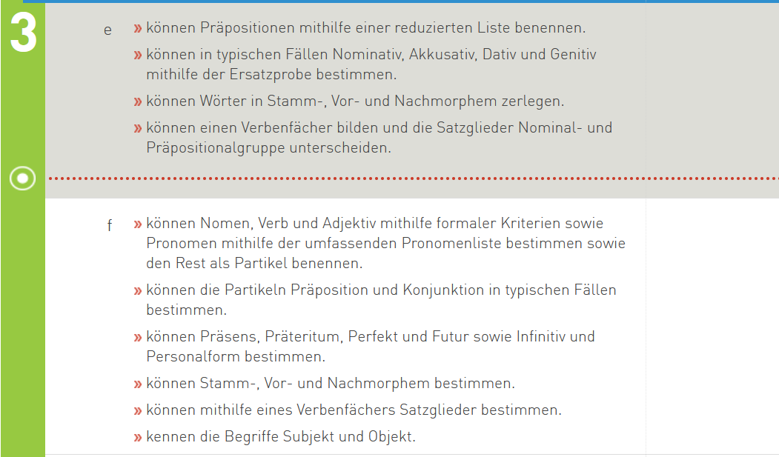

Diagnoseaufgabe
Wie gut die SuS Verben konjugieren können, ist sehr unterschiedlich. Folglich haben wir uns überlegt, eine Diagnoseaufgabe den einzelnen Übungsaufgaben voran zusetzten. Die Überlegung dieser Diagnoseaufgabe ist, dass die SuS erkennen, auf welchem Niveau sie sich momentan befinden, und welche der folgenden Aufgaben für sie am meisten geeignet sind. Üblicherweise werden Diagnoseaufgaben eingesetzt, damit die Lehrperson den Lernstand der SuS erkennen kann, und um den weiteren Unterricht den SuS anpassen zu können, ohne gleich eine summative Prüfung durchzuführen. Da jedoch auch die SuS einer solchen Aufgabe entnehmen können, woran sie noch arbeiten sollten, haben wir sie nachfolgend hinzugefügt.
Das Setting für diese Aufgabe ist, dass die SuS 10’ Zeit bekommen, die Aufgaben zu lösen (Prüfungskonditionen im Klassenzimmer). Anschliessend werden sie von den Mitschülerinnen und Mitschülern verbessert und zurückgegeben. Anhand ihrer Fehleranzahl und dem Themenbereich können die SuS erörtern, wo sie sich noch verbessern können. Da die Diagnoseaufgabe nicht zu den eigentlichen Trainingsaufgaben zählt, ist sie hier dem didaktischen Kommentar beigefügt.
Diagnoseaufgabe
1. Schreibe die Verben in der verlangten Person im Präteritum.
kochen | ich
klettern | er
spielen | wir
spazieren | sie(pl.)
pflanzen | du
2. Schreibe die Verben in der verlangten Person im Perfekt.
kochen | ich
klettern | er
spielen | wir
spazieren | sie(pl.)
pflanzen | du
3. Bestimme, ob die folgenden Sätze im Präteritum oder Perfekt stehen.
Die Eltern haben Ferien geplant. ___________________
Du tanztest die ganze Nacht. __________________
Ich habe die Prüfung bestanden. ___________________
Toni machte Abendessen. ___________________
4. Richtig oder falsch?
Ich ass einen Apfel. _____
Er hat an seiner Arbeit geschreibt. _____
Du kommstest eine Stunde zu spät. ____
Wir haben das Theaterstück gesehen.____
5. Schreibe die Verben in der verlangten Person im Präteritum.
Sitzen | ich
denken | er
schwimmen | wir
sein | du
6. Schreibe die Verben in der verlangten Person im Perfekt.
sitzen | ich
denken | er
schwimmen | wir
sein | du

Diagnoseaufgabe Lösungen
1. Schreibe die Verben in der verlangten Person im Präteritum.
kochen | ich kochte
klettern | er kletterte
spielen | wir spielten
spazieren | sie(pl.) spazierten
pflanzen | du pflanztest
2. Schreibe die Verben in der verlangten Person im Perfekt.
kochen | ich habe gekocht
klettern | er ist geklettert
spielen | wir haben gespielt
spazieren | sie(pl.) sind spaziert
pflanzen | du hast gepflanzt
3. Bestimme, ob die folgenden Sätze im Präteritum oder Perfekt stehen.
Die Eltern haben Ferien geplant. Perfekt
Du tanztest die ganze Nacht. Präteritum
Ich habe die Prüfung bestanden. Perfekt
Toni machte Abendessen. Präteritum
4. Richtig oder falsch?
Ich ass einen Apfel. richtig
Er hat an seiner Arbeit geschreibt. falsch
Du kommstest eine Stunde zu spät. falsch
Wir haben das Theaterstück gesehen. richtig
5. Schreibe die Verben in der verlangten Person im Präteritum.
sitzen | ich sass
denken | er dachte
schwimmen | wir schwammen
sein | du warst
6. Schreibe die Verben in der verlangten Person im Perfekt
sitzen | ich bin gesessen
denken | er hat gedacht
schwimmen | wir sind geschwommen
sein | du bist gewesen

Didaktischer Kommentar zu den Trainingsaufgaben

Schwierigkeitsgrad «einfach» *
Die Aufgabe eins, wie auch die Aufgabe zwei sind als einfache Aufgaben geeignet, da durch das Aufschreiben bzw. Bilden der regelmässigen Verben im Präteritum und Perfekt die Endungen automatisiert werden. Auch werden die SuS hier nicht mit Ausnahmen konfrontiert. Es ist somit eine Übung, in der die regelmässige Form vertieft wird.

1) Regelmässige Verben im Präteritum *
LZ1: Die SuS können die regelmässigen Verben im Präteritum bilden.
Zu Beginn wird den SuS mit dem Tipp veranschaulicht, wie die regelmässigen Verben im Präteritum gebildet werden. Die vorgegeben Präteritumendungen dienen als Hilfestellung, welche den SuS ermöglichen, selbst regelmässige Präteritumformen zu bilden. Die Tabellenform eignet sich hier, da die SuS jeweils die Verben mit dem zugehörigen Stamm und den Endungen aufschreiben. Auf diese Weise wird die regelmässige Form trainiert.

2) Regelmässige Verben im Perfekt *
LZ 2: Die SuS können die regelmässigen Verben im Perfekt bilden.
-> Auch hier wird, wie bei der ersten Aufgabe mit dem Tipp verdeutlicht, wie die regelmässigen Verben im Perfekt gebildet werden. Die regelmässigen Perfektformen werden hier vertieft, indem die SuS intensiv die gleiche Form bei mehreren Verben anwenden, sodass diese automatisiert werden.

Schwierigkeitsgrad «mittel» **
Die Aufgabe drei, wie auch die Aufgabe vier befassen sich mit den regelmässigen und unregelmässigen Verbformen im Perfekt und im Präteritum. Die Verbformen müssen jedoch noch nicht selbst produziert werden, sondern vorerst in den Sätzen erkannt und als solches identifiziert werden.

3) Präteritum, Perfekt (regelmässig) **
LZ3: Die SuS können in einem Satz das regelmässige Verb und das Hilfsverb erkennen und bestimmen, ob der Satz im Präteritum oder im Perfekt ist.
-> Dadurch, dass die SuS in einfachen Sätzen die angewendete Verbform sehen, können sie die zeitformenabhängige Satzstruktur besser eruieren und das flektierte Verb einfacher erkennen. In einem ersten Schritt werden nur die regelmässigen Verben fokussiert, da die SuS somit mit der immer selben Struktur konfrontiert werden. Der Lernzuwachst ist auch gegeben, wenn die Verbformen nicht selbst produziert werden müssen (Bausteinheft 3, Unterricht adaptiv gestalten, 2015, S. 57)
4) Präteritum, Perfekt (unregelmässig) **
LZ4: Die SuS können in einem Satz das richtige, unregelmässige Verb und das Hilfsverb erkennen und bestimmen, ob der Satz im Perfekt oder im Präteritum ist.
-> Die SuS werden mit unregelmässigen Verbformen konfrontiert. Das Vorwissen der SuS kann durch die Struktur der Aufgaben gezielt miteinbezogen werden. Dadurch, dass der Fokus auf zwei Zeitformen gelegt wird, werden diese intensiv geübt und es wird die Automatisierung gefördert. Die SuS müssen in einem ersten Schritt die Verbformen nicht selbst bilden, sondern sollen sie erkennen können. Die Antwort ist zwar so bereits gegeben, jedoch wirken sich solche Unterstützungen positiv auf den Lernzuwachs aus (Bausteinheft 3, Unterricht adaptiv gestalten, 2015, S. 57)

Schwierigkeitsgrad «schwierig» ***
Die Aufgaben fünf und sechs zählen zu den schwierigen Trainingsaufgaben, da die unregelmässigen Verben in den grammatischen Zeiten Präteritum und Perfekt selbst gebildet werden müssen. Gerade die unregelmässigen Verben können den SuS in diesen Zeitformen Mühe bereiten, weshalb sie in isolierten Trainingsaufgaben im Fokus stehen sollen.

5) Unregelmässige Verben im Präteritum ***
LZ5: Die SuS können unregelmässige Verben in der vorgegebenen Personalform ins Präteritum setzen.
--> Die unregelmässigen Verben zu konjugieren ist die schwierigste Form einer isolierten Aufgabe für die Konjugation im Präteritum. Da wir uns noch in der 7. Schulstufe befinden, haben wir uns dafür entschieden, diesen Schwierigkeitsgrad als die schwierigste Übungsform zu wählen und nicht die Übungsform, bei welcher die SuS konjugierte Verben in Sätze einsetzen, da die Aufgabe dann nicht mehr isoliert wäre.

6) Unregelmässige Verben im Perfekt ***
LZ6: Die SuS können unregelmässige Verben in der vorgegebenen Personalform ins Perfekt setzen.
Diese Aufgabe ist passend als eine Aufgabe für den hohen Schwierigkeitsgrad, da die SuS an erster Stelle wissen müssen, welches Hilfsverb beim Konjugieren passend ist. Auch ist es für die SuS eine Herausforderung, dass die SuS die unregelmässigen Partizipien kennen müssen. Hierbei wird auf eine Hilfestellung verwiesen, denn die SuS können im Duden nachschauen.

Trainingsaufgaben zu Konjugation von Verben

Einfach
Regelmässige Verben im Präteritum *
Regelmässige Verben im Perfekt *

Mittel
Präteritum, Perfekt (regelmässig) **
Präteritum, Perfekt (unregelmässig) **

Schwierig
Unregelmässige Verben im Präteritum ***
Unregelmässige Verben im Perfekt ***

Regelmässige Verben im Präteritum *
Schreibe die Verben in der verlangten Person im Präteritum.

Tipp:
Das Präteritum regelmäßiger Verben wird durch Anhängen der Präteritumendungen -te, -test, -tet und -ten an den Stamm gebildet. Der Stamm ergibt sich durch Abtrennen der Endung -en bzw. -n von der Präsensform des Verbs.
ich | Stamm | + te
du |  | + test
er/sie/es |  | + te
wir |  | + ten
ihr |  | + tet
sie |  | + ten

Infinitiv | Präteritum
machen | Ich machte
glänzen | sie (pl.)
niesen | wir
sagen | er
verwandeln | du
schenken | es
lachen | du
bremsen | ihr
stellen | er
betrachten | ich
erklären | sie (pl.)
akzeptieren | wir
beschützen | sie (sg.)
husten | es
investieren | wir
lösen | ich
enden | du
schimpfen | sie (sg.)
tönen | es
üben | ihr
erlauben | er
duschen | du
bewegen | ich
bellen | wir
erben | sie (sg.)
fühlen | wir
hassen | ihr
jagen | es
kneten | sie (pl.)
merken | ich

Regelmässige Verben im Perfekt *
Schreibe die Verben in der verlangten Person im Perfekt.

Tipp:
Das Perfekt wird mit den Hilfsverben haben und sein und dem Partizip II, auch Partizip Perfekt genannt, gebildet. Für die Bildung des Partizip Perfekts wird die Vorsilbe ge- vor den Stamm gestellt und ein -t angehängt (Nur bei schwachen Verben!).
Der Stamm ergibt sich durch Abtrennen der Endung -en bzw. -n von der Präsensform des Verbs.

ge+ | Stamm | +t

Infinitiv | Perfekt
machen | wir haben gemacht
glänzen | sie (sg.)
niesen | es
sagen | er
mieten | ich
schenken | es
lachen | wir
bremsen | ihr
stellen | er
kleben | ihr
kämpfen | sie (sg.)
fassen | du
drucken | sie (pl.)
bündeln | wir
bessern | ihr
lösen | ich
jodeln | du
schimpfen | sie (pl)
tönen | es
üben | ihr
knicken | er
duschen | du
lauschen | ich
bellen | wir
erben | er
fühlen | ihr
hassen | wir
jagen | du
picken | sie (sg.)
merken | ich

Präteritum, Perfekt (regelmässig) **

In den untenstehenden Beispielsätzen befinden sich Verben in den zwei Zeitformen Präteritum und Perfekt.
- Markiere das Verb und das Hilfsverb, sofern es eines gibt.
- Bestimme, ob es sich um Präteritum, oder Perfekt handelt.

Präteritum Perfekt

- Das Huhn hat ein Ei gelegt. O O
- Das Mädchen spielt draussen auf der Wiese Fussball. O O
- Der Mann kaufte sich einen Apfel auf dem Markt. O O
- Der Hund hat mich angebellt. O O
- Die Frau reiste viel ins Ausland. O O
- Ich bin nicht hier gewesen. O O
- Das Kind wartet vor der Schule auf seine Mutter. O O
- Ich habe einen Fleck auf das Tischtuch gemacht. O O

Präteritum, Perfekt (unregelmässig) **

Manchmal sind Verben unregelmässig. In den Beispielsätzen sind die Verbformen teilweise richtig, teilweise jedoch falsch angewendet.
- Markiere das Verb und das Hilfsverb, sofern es eines gibt.
- Bei den Verben hat es richtige und falsche Formen dabei!
- Unterstreiche die richtige Form und bestimme, ob es sich um Präteritum oder Perfekt handelt.

Präteritum Perfekt

- Mein Bruder hat am Wochenende sehr lange geschlieft / geschlafen. O O
- Als ich klein war, fuhren / fahrten wir am Wochenende oft in die Berge. O O
- Die Frau hat den verlorenen Schlüssel nicht wieder gefunden / gefindet. O O
- Das Mädchen sass / sitzte auf dem Sofa und lieste / las ein Buch. O O
- Der Kellner empfehlte /empfahl mir immer einen guten Wein. O O
- Ich mögte / mochte das Essen im Restaurant gar nicht. O O
- Ich schrieb / schrub alles auf, was mir in den Sinn kommte / kam. O O
- Er hat sehr oft mit ihr gesprochen / gespracht. O O

Unregelmässige Verben im Präteritum ***

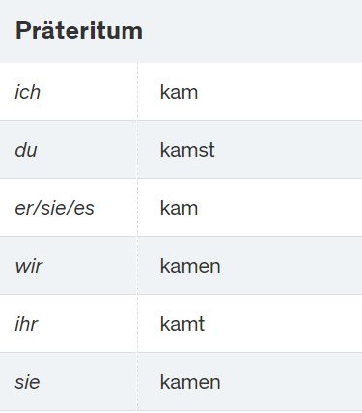
Er kommte, sehte und siegte
Diese Aussage machte Julius Cesar so nicht, wie du der Tabelle rechts zum Verb «kommen» entnehmen kannst.
Im Folgenden sollst du dich mit den unregelmässigen Verbformen im Präteritum auseinandersetzen.

sehen 3.Pers. sing. | er/sie sah
messen 1.Pers. sing.
bringen 2.Pers. plural
klingen 1.Pers. plural
fallen 3.Pers. sing.
laufen 2.Pers. sing.
befehlen 3.Pers. plural
helfen 1.Pers. sing
fangen 2.Pers. sing.
stehlen 3.Pers. sing.
verlieren 1.Pers. plural
mögen 2.Pers. plural
sinken 3.Pers. plural
lügen 2.Pers. sing.
schleichen 1.Pers. sing.
winken 3.Pers. sing.
sitzen 1.Pers. plural
streichen 2.Pers. plural
wissen 3.Pers. plural
sehen 2.Pers. sing.
kommen 1.Pers. sing.
streicheln 1.Pers. sing.

Unregelmässige Verben im Perfekt ***

Auftrag: Vervollständige die Tabelle.
Wenn du dir beim Partizip II unsicher bist, schaue das Verb in der Verbenliste in den Sprachstarken (AHE Seite 155-157) nach.
Infinitiv | Person | konjugiertes Hilfsverb | Partizip II
- beginnen | ich | habe | begonnen
- bleiben | ihr
- denken | wir
- empfehlen | sie (pl.)
- verlieren | er
- fahren | wir
- finden | du
- fliegen | er
- frieren | sie (sg.)
- geben | ich
- helfen | wir
- lesen | du
- mögen | sie (pl.)
- rennen | ihr
- schlafen | wir
- schreiben | du
- schwimmen | sie (sg.)
- sein | ich
- singen | man
- sprechen | er
- trinken | wir
- *erschrecken | sie (pl.)

Lösungen der Trainingsaufgaben zu Konjugation von Verben

Einfach
Regelmässige Verben im Präteritum *
Regelmässige Verben im Perfekt *

Mittel
Präteritum, Perfekt (regelmässig) **
Präteritum, Perfekt (unregelmässig) **

Schwierig
Unregelmässige Verben im Präteritum ***
Unregelmässige Verben im Perfekt ***

Regelmässige Verben im Präteritum * Lösung
Schreibe die Verben in der verlangten Person im Präteritum.

Tipp:
Das Präteritum regelmäßiger Verben wird durch Anhängen der Präteritumendungen -te, -test, -tet und -ten an den Stamm gebildet. Der Stamm ergibt sich durch Abtrennen der Endung -en bzw. -n von der Präsensform des Verbs.
ich | Stamm | + te
du |  | + test
er/sie/es |  | + te
wir |  | + ten
ihr |  | + tet
sie |  | + ten

Infinitiv | Präteritum
machen | Ich machte
glänzen | sie (pl.) glänzten
niesen | wir niesten
sagen | er sagte
verwandeln | du vewandeltest
schenken | es schenkte
lachen | du lachtest
bremsen | ihr bremstet
stellen | er stellte
betrachten | ich betrachtete
erklären | sie (pl.) erklärten
akzeptieren | wir akzeptierten
beschützen | sie (sg.) beschützte
husten | es hustete
investieren | wir investierten
lösen | ich löste
enden | du endetest
schimpfen | sie (sg.) schimpfte
tönen | es tönte
üben | ihr übtet
erlauben | er erlaubte
duschen | du duschtest
bewegen | ich bewegte
bellen | wir bellten
erben | sie (sg.) erbte
fühlen | wir fühlten
hassen | ihr hasstet
jagen | es jagte
kneten | sie (pl.) kneteten
merken | ich merkte

Regelmässige Verben im Perfekt * Lösung
Schreibe die Verben in der verlangten Person im Perfekt.

Tipp:
Das Perfekt wird mit den Hilfsverben haben und sein und dem Partizip II, auch Partizip Perfekt genannt, gebildet. Für die Bildung des Partizip Perfekts wird die Vorsilbe ge- vor den Stamm gestellt und ein -t angehängt (Nur bei schwachen Verben!).
Der Stamm ergibt sich durch Abtrennen der Endung -en bzw. -n von der Präsensform des Verbs.

ge+ | Stamm | +t

Infinitiv | Perfekt
machen | wir haben gemacht
glänzen | sie (sg.) hat geglänzt
niesen | es hat geniest
sagen | Er hat gesagt
mieten | Ich habe gemietet
schenken | Es hat geschenkt
lachen | Wir haben gelacht
bremsen | Ihr habt gebremst
stellen | Er hat gestellt
kleben | Ihr habt geklebt
kämpfen | sie (sg.) hat gekämpft
fassen | Du hast gefasst
drucken | sie (pl.) haben gedruckt
bündeln | Wir haben gebündelt
bessern | Ihr habt gebessert
lösen | Ich habe gelöst
jodeln | Du hast gejodelt
schimpfen | sie (pl.) hat geschimpft
tönen | Es hat getönt
üben | Ihr habt geübt
knicken | Er hat geknickt
duschen | Du hast geduscht
lauschen | Ich habe gelauscht
bellen | Wir haben gebellt
erben | Er hat geerbt
fühlen | Ihr habt gefühlt
hassen | Wir haben gehasst
jagen | Du hast gejagt
picken | sie (sg.) hat gepickt
merken | Ich habe gemerkt

Präteritum, Perfekt (regelmässig) **
Lösung

In den untenstehenden Beispielsätzen befinden sich Verben in den zwei Zeitformen Präteritum und Perfekt.
- Markiere das Verb und das Hilfsverb, sofern es eines gibt.
- Bestimme, ob es sich um Präteritum, oder Perfekt handelt.

Präteritum Perfekt

- Das Huhn hat ein Ei gelegt. O x
- Das Mädchen spielte draussen auf der Wiese Fussball. x O
- Der Mann kaufte sich einen Apfel auf dem Markt. x O
- Der Hund hat mich angebellt. O x
- Die Frau reiste viel ins Ausland. x O
- Ich bin nicht hier gewesen. O x
- Das Kind wartete vor der Schule auf seine Mutter. x O
- Ich habe einen Fleck auf das Tischtuch gemacht. O x

Präteritum, Perfekt (unregelmässig) ** Lösung

Manchmal sind Verben unregelmässig. In den Beispielsätzen sind die Verbformen teilweise richtig, teilweise jedoch falsch angewendet.
- Markiere das Verb und das Hilfsverb, sofern es eines gibt.
- Bei den Verben hat es richtige und falsche Formen dabei!
- Unterstreiche die richtige Form und bestimme, ob es sich um Präteritum oder Perfekt handelt.

Präteritum Perfekt

- Mein Bruder hat am Wochenende sehr lange geschlieft / geschlafen. O x
- Als ich klein war, fuhren / fahrten wir am Wochenende oft in die Berge. x O
- Die Frau hat den verlorenen Schlüssel nicht wieder gefunden / gefindet. O x
- Das Mädchen sass / sitzte auf dem Sofa und lieste / las ein Buch. x O
- Der Kellner empfehlte /empfahl mir immer einen guten Wein. x O
- Ich mögte / mochte das Essen im Restaurant gar nicht. x O
- Ich schrieb / schrub alles auf, was mir in den Sinn kommte / kam. x O
- Er hat sehr oft mit ihr gesprochen / gespracht. O x

Unregelmässige Verben im Präteritum *** Lösung

Er kommte, sehte und siegte
Diese Aussage machte Julius Cesar so nicht, wie du der Tabelle rechts zum Verb «kommen» entnehmen kannst.
Im Folgenden sollst du dich mit den unregelmässigen Verbformen im Präteritum auseinandersetzen.

sehen 3.Pers. sing. | er/sie sah
messen 1.Pers. sing. | ich mass
bringen 2.Pers. plural | ihr brachtet
klingen 1.Pers. plural | wir klangen
fallen 3.Pers. sing. | er/sie fiel
laufen 2.Pers. sing. | du liefst
befehlen 3.Pers. plural | sie befahlen
helfen 1.Pers. sing | ich half
fangen 2.Pers. sing. | du fingst
stehlen 3.Pers. sing. | er/sie/es stahl
verlieren 1.Pers. plural | wir verloren
mögen 2.Pers. plural | ihr mochtet
sinken 3.Pers. plural | sie sanken
lügen 2.Pers. sing. | du logst
schleichen 1.Pers. sing. | ich schlich
winken 3.Pers. sing. | er/sie/es winkte
sitzen 1.Pers. plural | wir sassen
streichen 2.Pers. plural | ihr stricht
wissen 3.Pers. plural | sie wussten
sehen 2.Pers. sing. | du sahst
kommen 1.Pers. sing. | ich kam
streicheln 1.Pers. sing. | ich streichelte

Unregelmässige Verben im Perfekt *** Lösung

Auftrag: Vervollständige die Tabelle.
Wenn du dir beim Partizip II unsicher bist, schaue das Verb in der Verbenliste in den Sprachstarken (AHE Seite 155-157) nach.
Infinitiv | Person | konjugiertes Hilfsverb | Partizip II
- beginnen | ich | habe | begonnen
- bleiben | ihr | seid | geblieben
- denken | wir | haben | gedacht
- empfehlen | sie (pl.) | haben | empfohlen
- verlieren | er | hat | verloren
- fahren | wir | sind | gefahren
- finden | du | hast | gefunden
- fliegen | er | ist | geflogen
- frieren | sie (sg.) | hat | gefroren
- geben | ich | habe | gegeben
- helfen | wir | haben | geholfen
- lesen | du | hast | gelesen
- mögen | sie (pl.) | haben | gemocht
- rennen | ihr | seid | gerannt
- schlafen | wir | haben | geschlafen
- schreiben | du | hast | geschrieben
- schwimmen | sie (sg.) | sind | geschwommen
- sein | ich | bin | gewesen
- singen | man | hat | gesungen
- sprechen | er | hat | gesprochen
- trinken | wir | haben | getrunken
- erschrecken | sie (pl.) | sind / haben | erschrocken/ erschreckt

Literatur

Gallmann, Peter & Sitta, Horst (2018). Deutsche Grammatik. Zürich: Lehrmittelverlag.

Goldsmith, D. (2015). Lernunterstützung (Scaffolding). In PH Luzern (Hrsg.), Unterricht adaptiv gestalten. Bausteinheft 3, (1. Aufl., S. 57). Luzern: Pädagogische Hochschule.

Neugebauer, Claudia & Nodari, Claudio (2012). Förderung der Schulsprache in allen Fächern. Zürich: Schulverlag plus.

